再興中學八年級各班第一次段考班排第一名 頒獎102.11.06
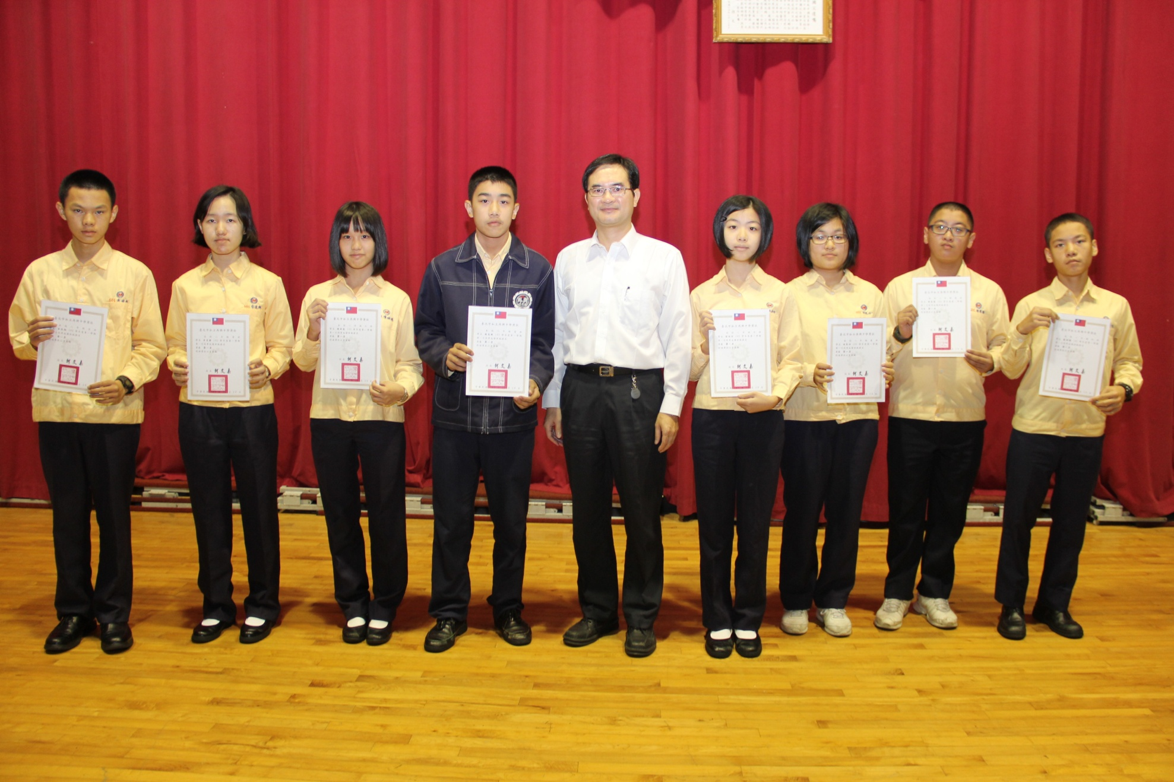
說明：八年忠班《黃琮翔》、八年孝班《李旻靜》、八年仁班《陳映慈》、八年愛班《陳亮維》、
八年信班《張訓安》、八年義班《胡恩沛》、《周恩賢》、八年和班《戴劭璁》

